برگزاری جشنواره تهیه غذای محلی و سنتی در بین پرسنل مرکز بهداشت
به مناسبت روز جهانی غذا(24 مهر) واحد تغذیه شهرستان گیلانغرب اقدام به برگزاری جشنواره غذای محلی و سنتی در سالن اجتماعات مرکز بهداشت نمود
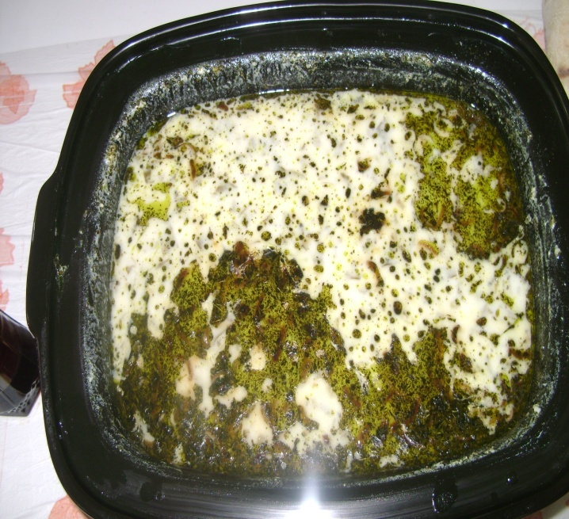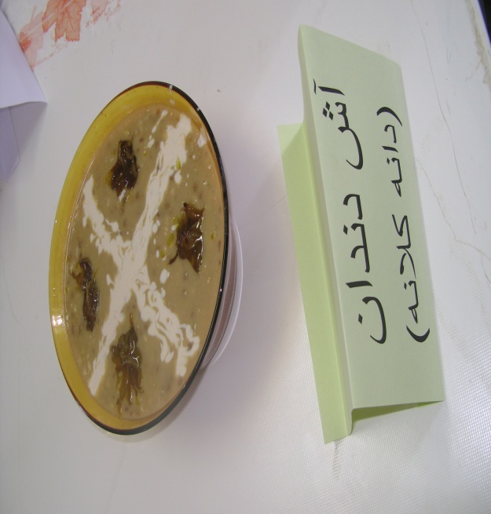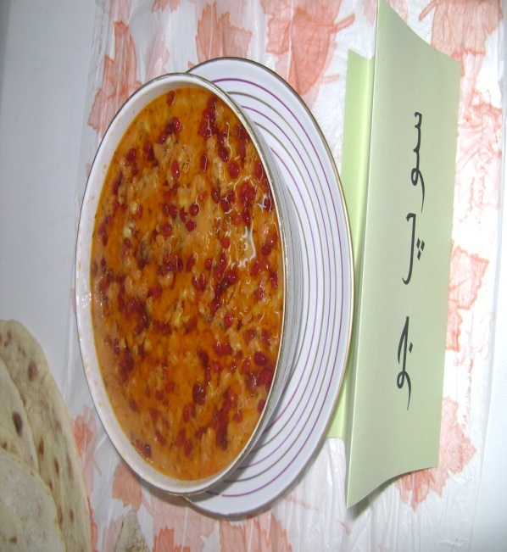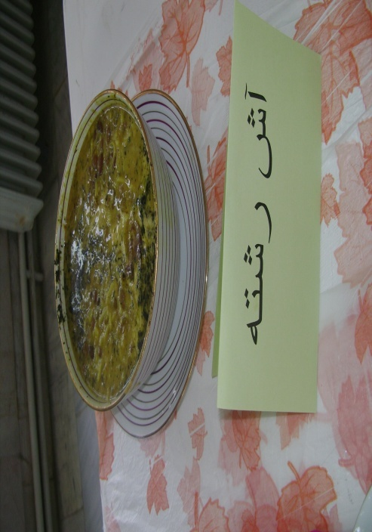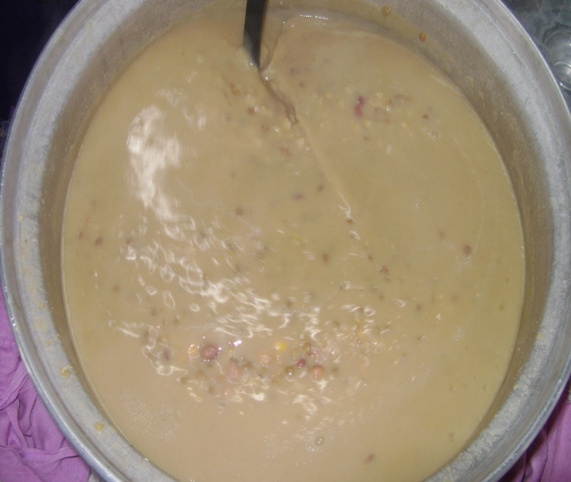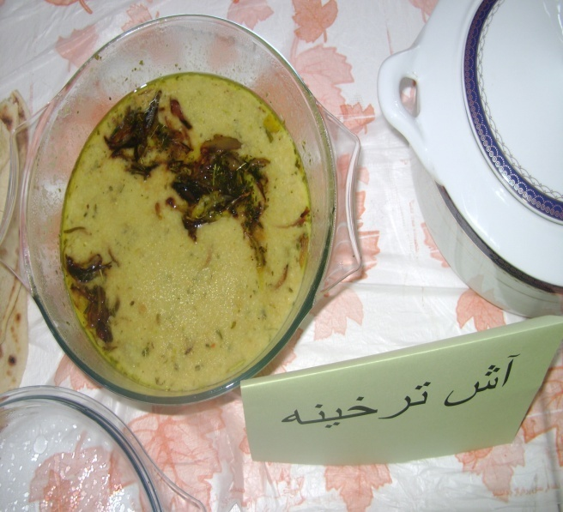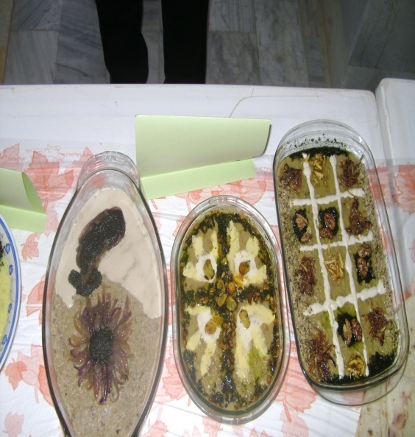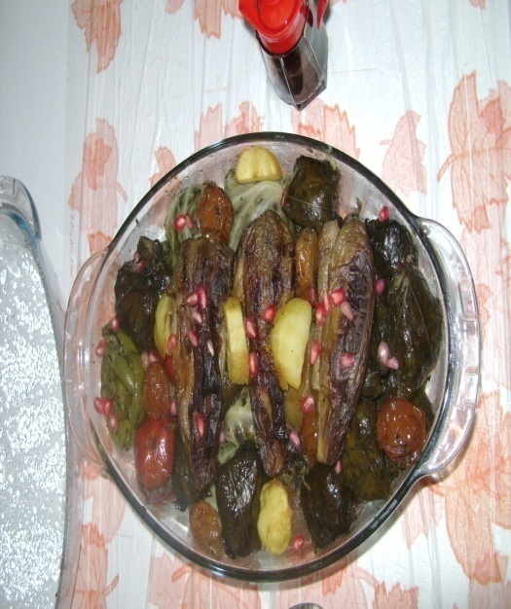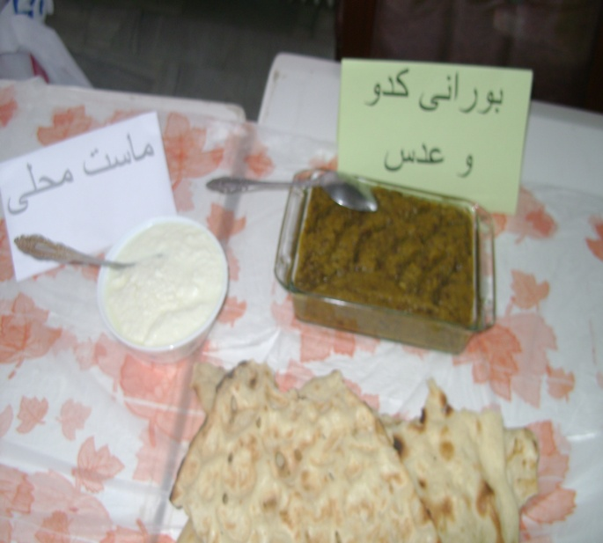

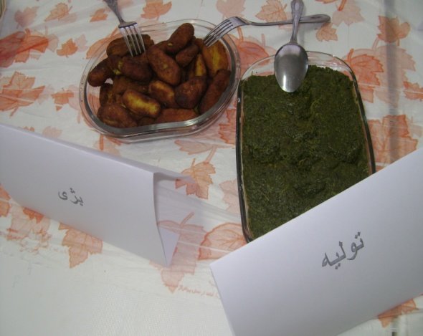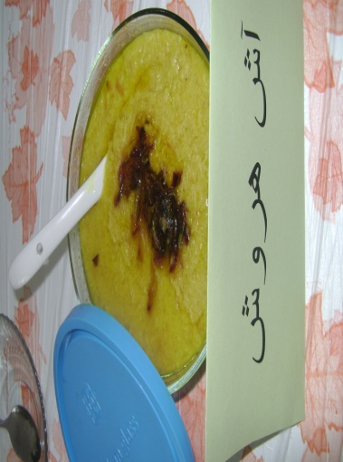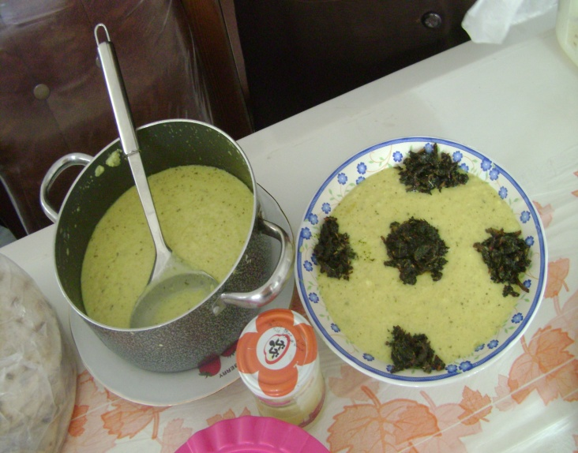

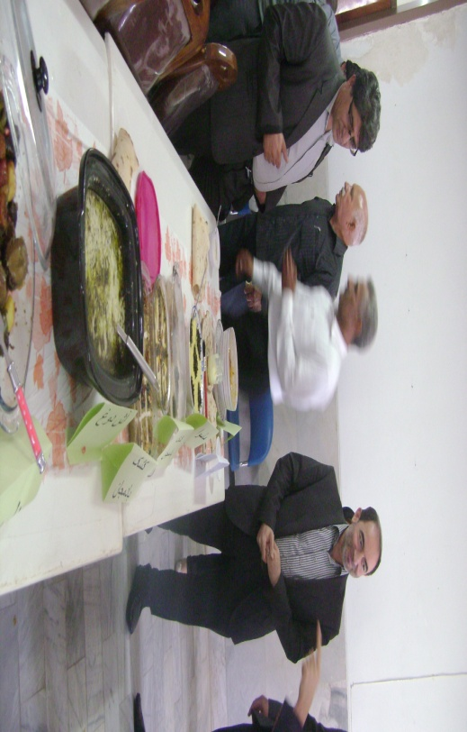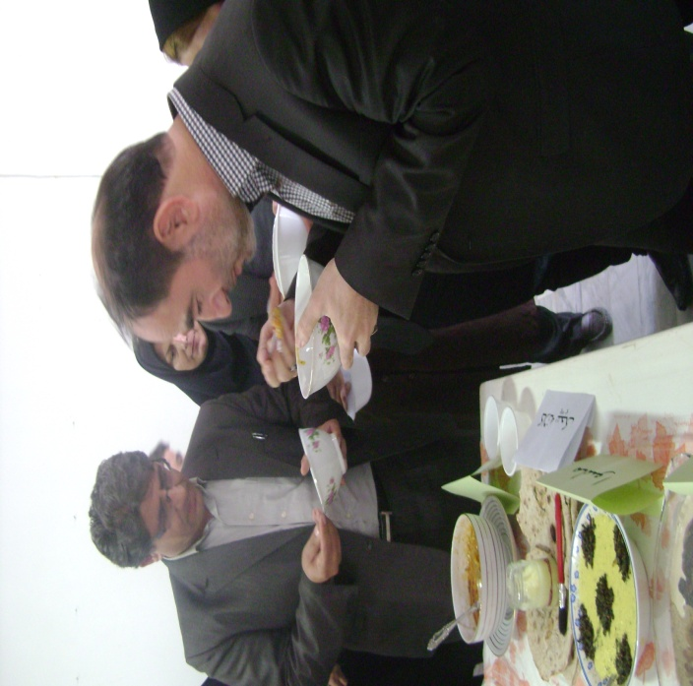

برگزاری جلسه رهنمودهای غذایی ایران جهت کلیه پرسنل رده میانی و پزشکان
در تاریخ 1/8/ 93 واحد سلامت خانواده شهرستان گیلانغرب اقدام به برگزاری جلسه آموزشی توسط آقای دکتر صوفیوند (متخصص داخلی )و دکتر فتاحی رییس مرکز بهداشت در خصوص رهنمودهای غذایی ایران جهت36 نفر پرسنل رده میانی و پزشکان نمود
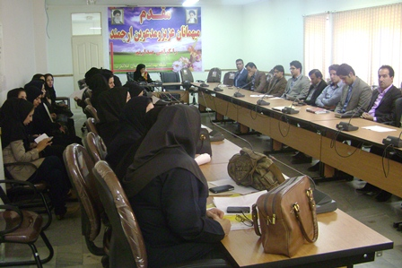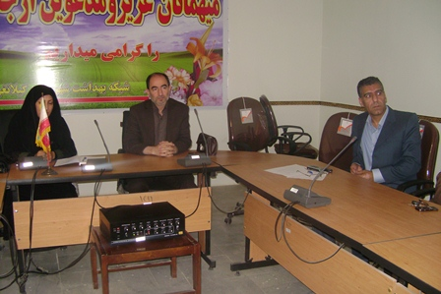
تهیه و توزیع آش رشته جهت میان وعده پرسنل در محل مرکز بهداشت
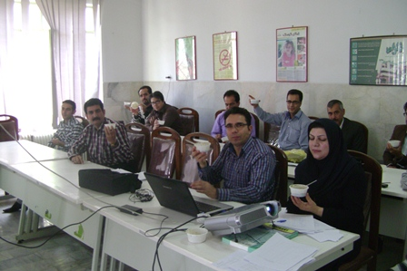
تهیه عدس پلو توسط واحد سلامت خانواده و توزیع بین کودکان مهدکودک ها
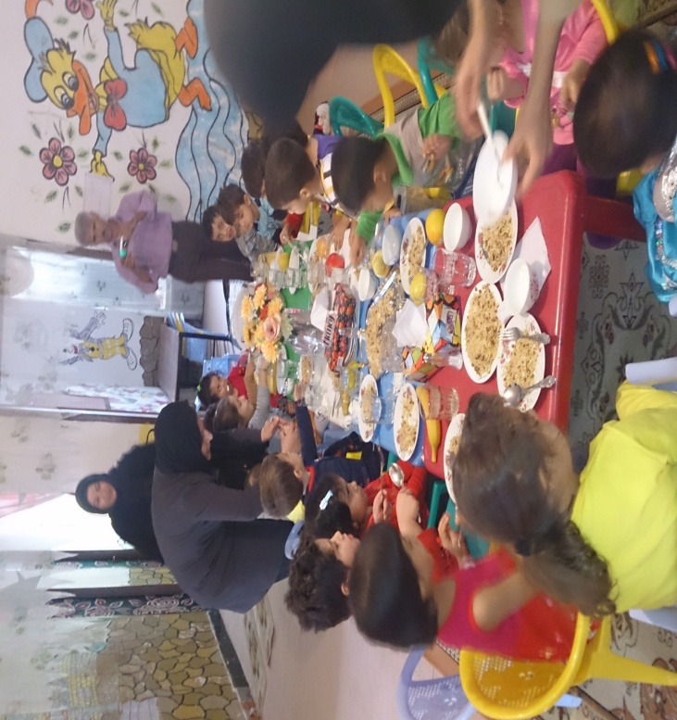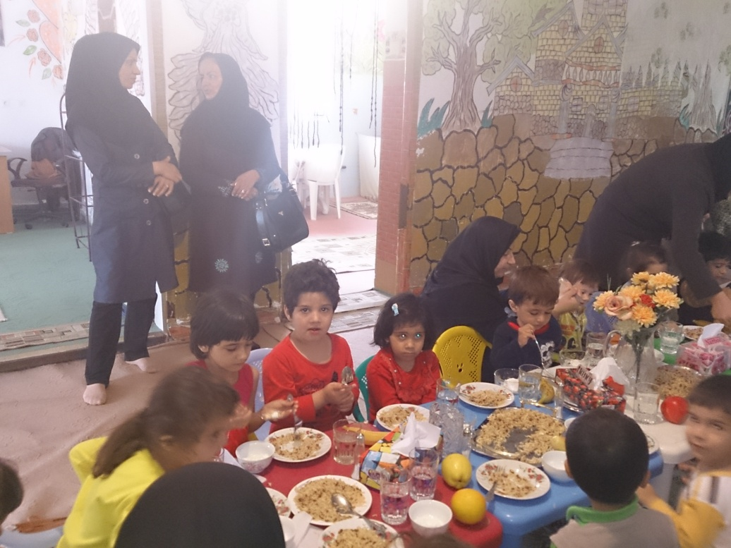
توزیع شیر بین کودکان پرسنل بهداشتی به عنوان میان وعده سالم در روز کودک

تهیه صبحانه سالم در مرکز بهداشت و مرکز گواور
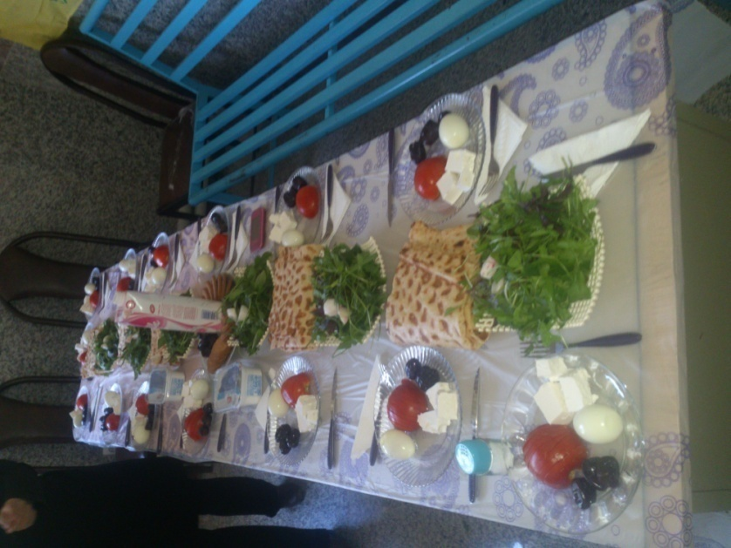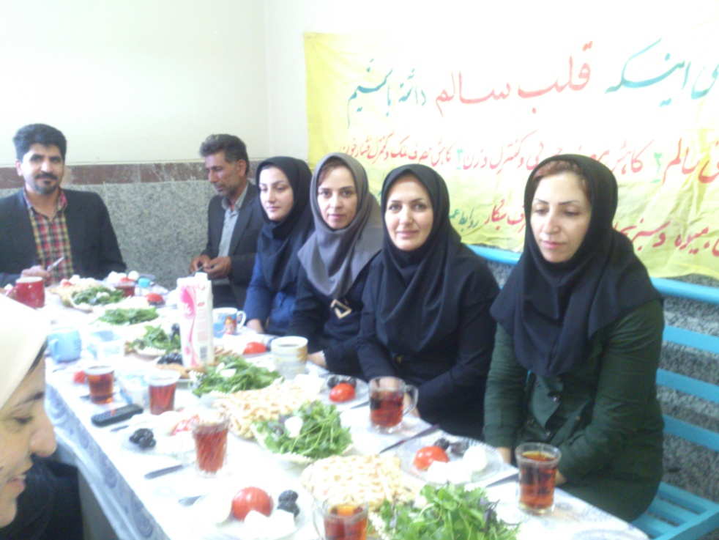
تهیه یک وعده غذایی بومی و محلی آش ترخینه توسط پرسنل مرکز شماره یک شهری

تشکیل کمیته برون بخشی و درون بخشی به مناسبت روز غذا با حضور نمایندگان ادارات

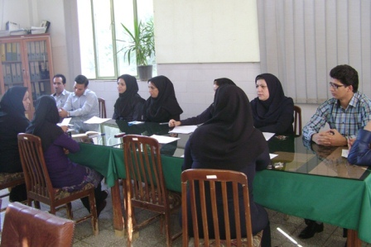

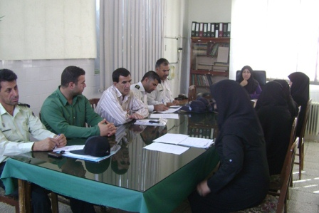

3.ارسال تراکت و پمفلت با موضوع روشهای مناسب طبخ غذا، پرسشهای رایج در خصوص مصرف نمک و روغن به مراکز ،خانه های بهداشت به تعداد 250 عدد
6. درج شعارهای بهداشتی در سربرگ نامه های اداری شبکه بهداشت شهرستان
8. ارسال پمفلت و تراکت در خصوص تغذیه به ادارت به تعداد90 عدد
8.برگزاری کلاسهای آموزشی توسط مراکز و بهورزان جهت550 دانش آموزان و150 جمعیت تحت پوشش و 60رابطین
برگزاری مسابقه نقاشی و مقاله نویسی در خصوص تغذیه و اهداء جوایز
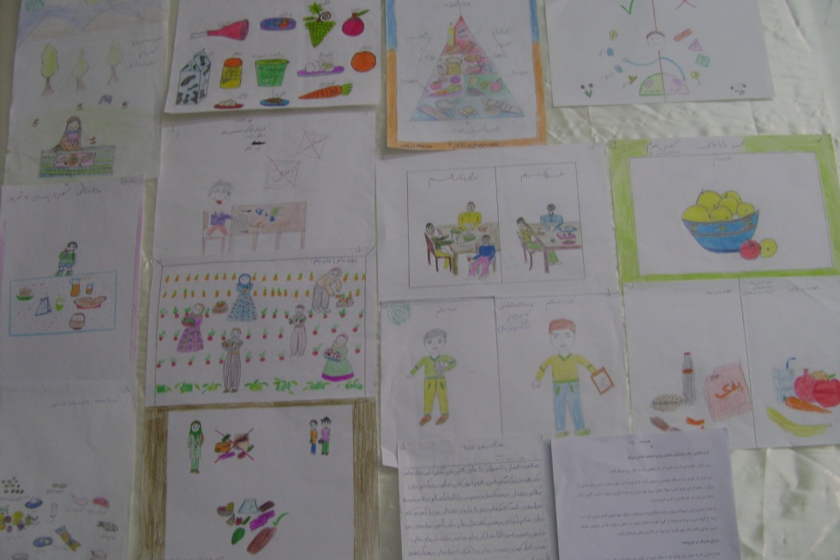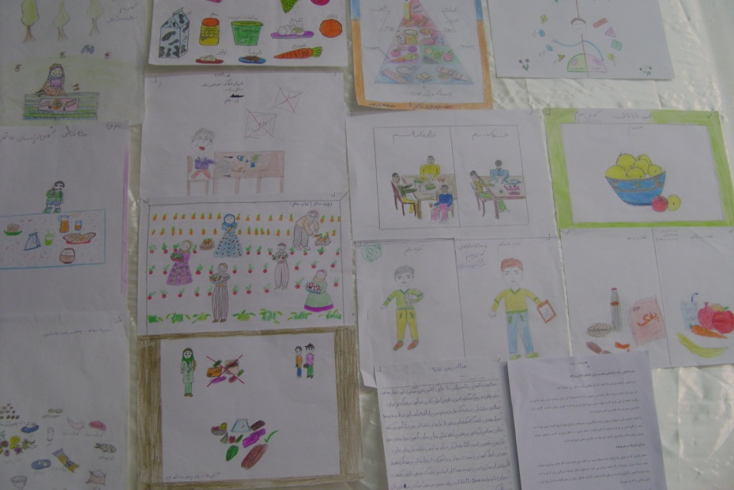

برگزاری کلاس آموزش تغذیه و رهنمودهای غذایی ایران جهت زنان باردار تحت پوشش بنیاد علوی و همسران آنها
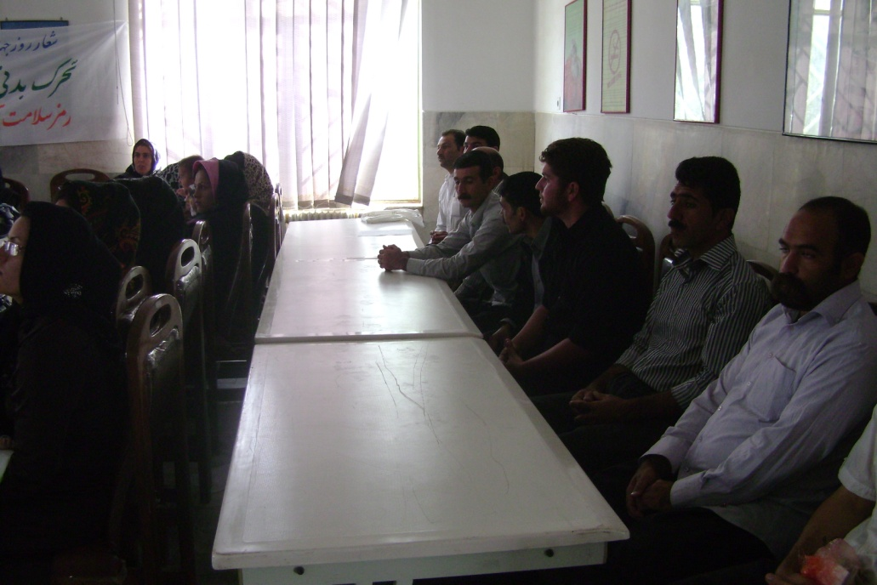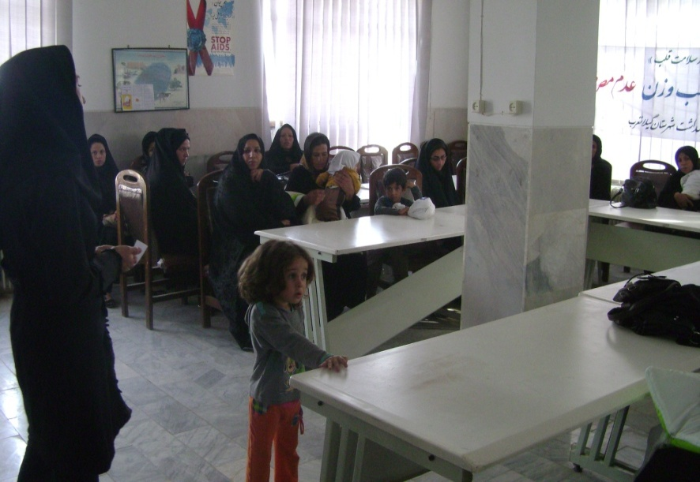
توزیع کتاب غذاهای سنتی ایران جهت ادارات
آموزش کشاورزان در خصوص مضرات استفاده از سموم و کودهای شیمیایی و تشویق کشاورزان جهت تهیه غذای ارگانیک88 نفر

برگزاری روز تخم مرغ در مدرسه 17 شهریور
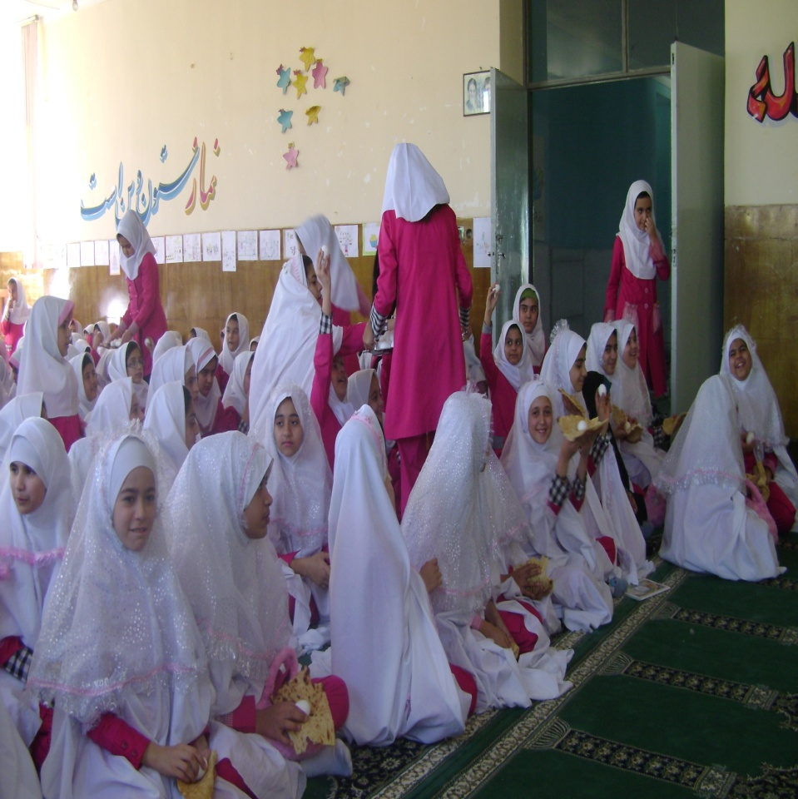

تهیه تخم مرغ جهت مهد کودک درسا توسط مرکز بهداشت
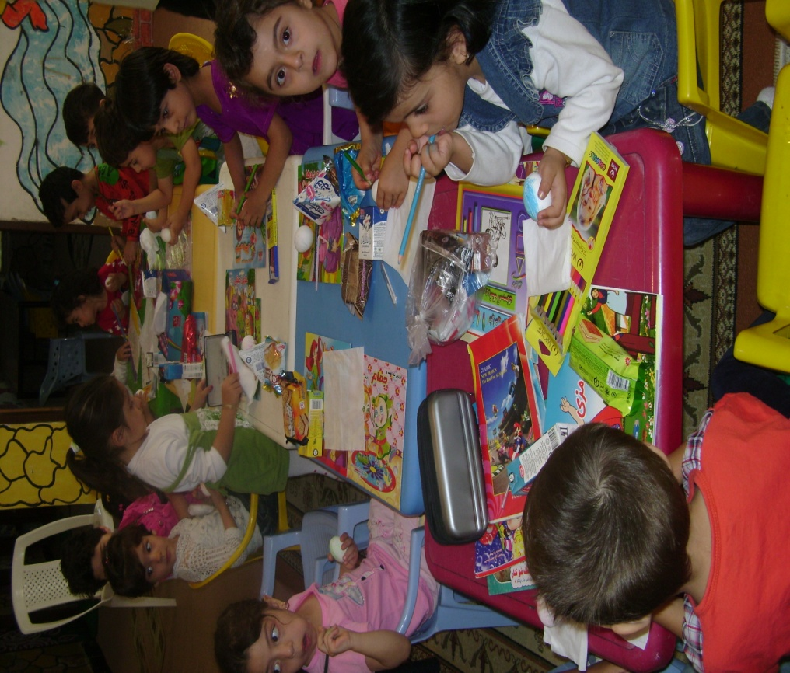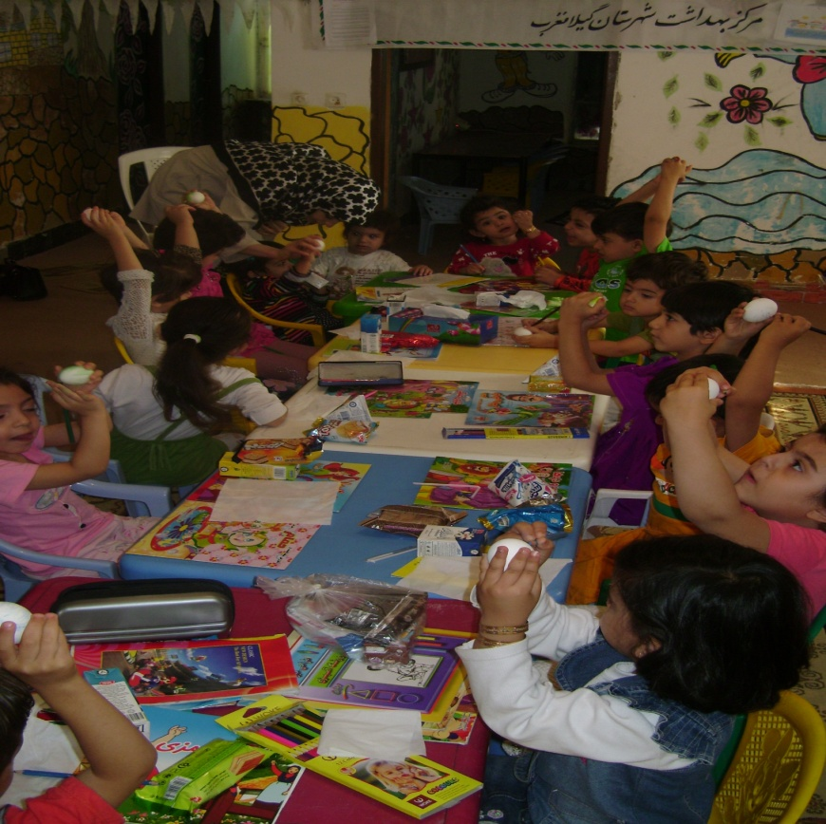

تهیه تراکت و پمفلت تخم مرغ و توزیع بین مراکز و خانه های بهداشت ،ادارات 200عدد
تهیه و توزیع تخم مرغ و نان سنگگ جهت پرسنل مرکز بهداشت

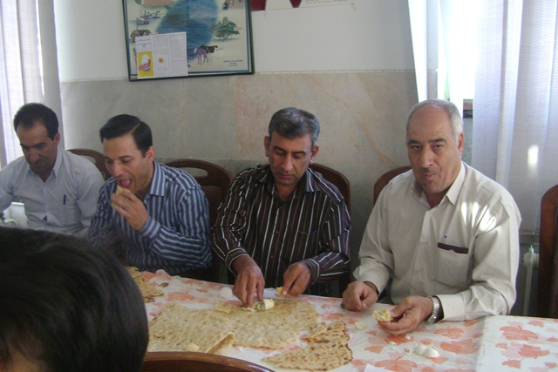
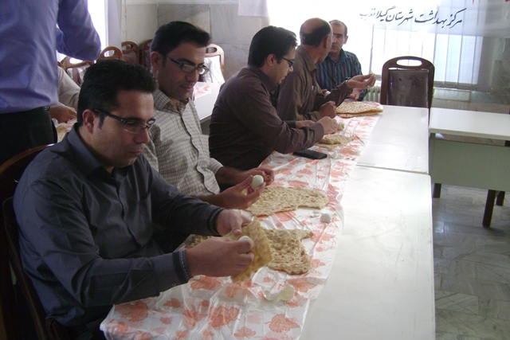

برگزاری کلاسهای آموزشی در خصوص مصرف تخم مرغ جهت جمعیت تحت پوشش250نفر

برگزاری مسابقه نقاشی در خصوص تخم مرغ بین دانش آموزان و اهداء جوایز
